关于做好2014届研究生毕业生档案整理寄送工作的通知
各院（部）：
根据《关于做好2014年毕业生离校工作的通知》，毕业生档案整理和寄送工作是毕业生离校工作的重要环节。今年我校研究生毕业生约有1500人，所有毕业生档案需在7月5日完成整理和寄送工作，时间紧，任务重。为确保我校研究生毕业生档案及时、准确寄往各相关单位，现将档案整理、寄送及后续工作的重要事项通知如下：
1、各院部必须指定一名辅导员或教职工作为毕业生档案整理寄送工作的负责人，按照《档案整理时间进度安排》（附件1）按时按要求完成本院部研究生档案整理工作。
2、按照人事档案管理的有关规定，档案材料必须完整齐全才能转递。因此，根据《毕业生研究生阶段档案清单及整理注意事项》（附件2）将每个毕业生的所有档案材料收集齐全，整理档案时一次性完成归档工作，避免因重复归档而造成档案整理、投递延误，进而影响毕业生就业或升学。
3、入党志愿书是重要的档案材料，请学院提前进行自查审核，到档案馆整理档案时，务必将其一一归入毕业生档案。目前学生档案室已经开始清点、打包毕业生档案，从即日起到下学期开学期间，不再接收各年级学生的入党志愿书。
4、请各院部按照《青岛市关于寄递高校毕业生档案有关规定的函》的相关要求，按机要函件的规范认真填写信封（说明见附件3），做到地址和单位名称填写完整、准确，字迹工整清楚，以免因信封填写不当，档案无法及时投递，进而影响学生就业。整理档案时将填写好的机要函件信封收齐一并带回。部分学生的档案在入学初已更换信封袋，故只需打印档案转寄地址（见附件3中图2）后直接粘贴于信封上。
5、今年毕业生档案的寄送均由青岛市经济技术开发区邮政局机要通信办公室负责转递。
毕业后三个月内，若用人单位未收到毕业生人事档案，请尽快与研究生院档案室联系，联系电话：0532-86981515。

研究生院 党委研究生工作部
2014年6月16日

附件1 档案整理时间进度安排表
时间 | 地点 | 具体事项 | 备注
6月19日——6月26日  准备工作 | 研究生院档案室（行政楼611） | 领取机要函件信封、档案地址核对表等材料 | 19日下午  14:30-16:30
6月19日——6月26日  准备工作 | 研究生院档案室（行政楼611） | 收齐档案材料、加盖公章等事宜（建议按照学号排好顺序） | 25日前各学院自行完成
6月26日——6月28日档案整理 | 研究生院档案室（行政楼611）、  研究生院会议室（行政楼601） | 信息与控制工程学院  计算机与通信工程学院 | 26日上午9：50  26日上午10：50
6月26日——6月28日档案整理 | 研究生院档案室（行政楼611）、  研究生院会议室（行政楼601） | 化学工程学院  文学院 | 26日下午14：00  26日下午15：30
6月26日——6月28日档案整理 | 研究生院档案室（行政楼611）、  研究生院会议室（行政楼601） | 地球科学与技术学院  理学院 | 27日上午8：00  27日上午9：30
6月26日——6月28日档案整理 | 研究生院档案室（行政楼611）、  研究生院会议室（行政楼601） | 经济管理学院、MBA  体育教学部 | 27日下午14：00  27日下午16：30
6月26日——6月28日档案整理 | 研究生院档案室（行政楼611）、  研究生院会议室（行政楼601） | 石油工程学院  马克思主义学院 | 28日上午8：00  28日上午10：00
6月26日——6月28日档案整理 | 研究生院档案室（行政楼611）、  研究生院会议室（行政楼601） | 储运与建筑工程学院  机电工程学院 | 28日下午14：00  28日下午15：30
6月29日——7月5日  后期工作 |  | 对档案进行清点、寄送
附件2 毕业生研究生阶段入档材料清单及整理注意事项
- 入档材料清单：
研究生入学材料*（研究生录取登记表*、推免材料*（仅推免生有）、现实情况表现表*、报考研究生登记表*（仅博士生有））
研究生入学登记表*
中期考核材料*
毕业研究生登记表*
学位论文审批材料*
报到证（升学者没有）
党员材料（非党员没有）
档案转寄单*（填写方法见附件4）
2、注意事项：
- 完整的研究生档案材料一般包括本科以前、本科阶段、研究生阶段的材料，整理时请按照研究生档案信息一览表的档案材料顺序依次从前向后整理整齐，并填写研究生档案转寄存单，所有材料必须对号入座。
- 研究生阶段入档材料清单中，带“*”的为必有材料，除清单中所列的档案材料外，研究生档案中常见的材料还有各类奖惩表格、职业资格证明、工资关系（有工作经历者）等等。请在整理过程中逐一记录材料名称、份数。
- 党员材料中，入党志愿书、党员发展必备材料、预备党员考察表、入党积极分子培养表为必有材料，正式党员还必须有入党转正申请表。
- 毕业生档案事关研究生切身利益，整理时需绝对认真、高度负责，遇到不理解的地方要马上记录下来或者咨询负责老师，切不可自作主张。要严格遵守档案室纪律，不得损坏、携带、更改任何档案材料。整理档案的同学，其本人档案由辅导员进行整理，本人不得接触。

附件3 机要函件信封填写说明

学号写在框内
注意：填写地址必须规范。
广东省深圳市**路**号（第1行：收件单位地址必须写在信封左上角。）
华为集团有限责任公司人力资源部 收
（第2行：收件单位全称详细地写在信封中间。）

张三 姓名 中国石油大学（华东）研究生院研究生档案室
石油工程专业 专业 地址：山东省青岛市经济技术开发区长江西路66号 邮政编码：266580
密级

编号 B0902010

（图1：机要信封地址的写法）
注意事项：
1、档案信封必须按规范格式认真填写，以免造成档案投递的延误。手写封面必须用毛笔、钢笔或圆珠笔书写，不得使用非正式简化字；微机打印的收件单位名称和地址必须使用宋体2号。
2、定向和委培的研究生档案必须寄回原定委单位。
3、由于部分学生档案信封已在入学初建档时使用，故请按以下范例格式打印档案转寄地址，以便整理档案时粘贴（纸张长度a<A4纸宽,宽b<10cm）。档案转寄地址内容说明同上。
a
（图2：机要信封地址的写法）
广东省深圳市**路**号（字号要求：宋体二号）
华为集团有限责任公司人力资源部 收
—————————————————————————————————————
B0902010 张三 石油工程学院（字号要求：宋体四号）

b

附件4 档案转寄单填写说明
转寄单分为两联，用复写纸复写，每班1本，信息填写完整后于档案整理时将第二联装入档案袋。转寄单填写示例如下，其中，经办人、时间、档案目录等空白处可于档案整理日填写。
（第一联）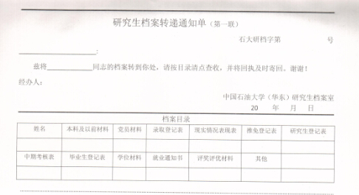
于档案整理日按照实际入档资料勾选
学生姓名
档案转寄单位名称
学生学号
（第二联）
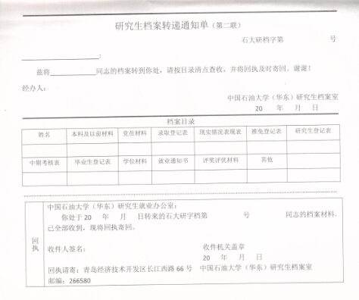
档案转寄单位名称
学生姓名
学生学号
（封面）
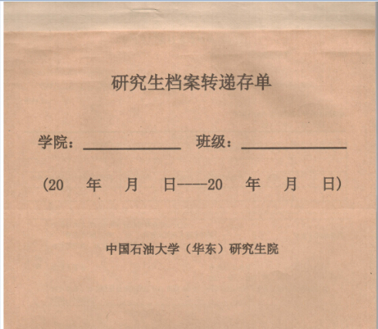
研11-1班
石油工程学院

